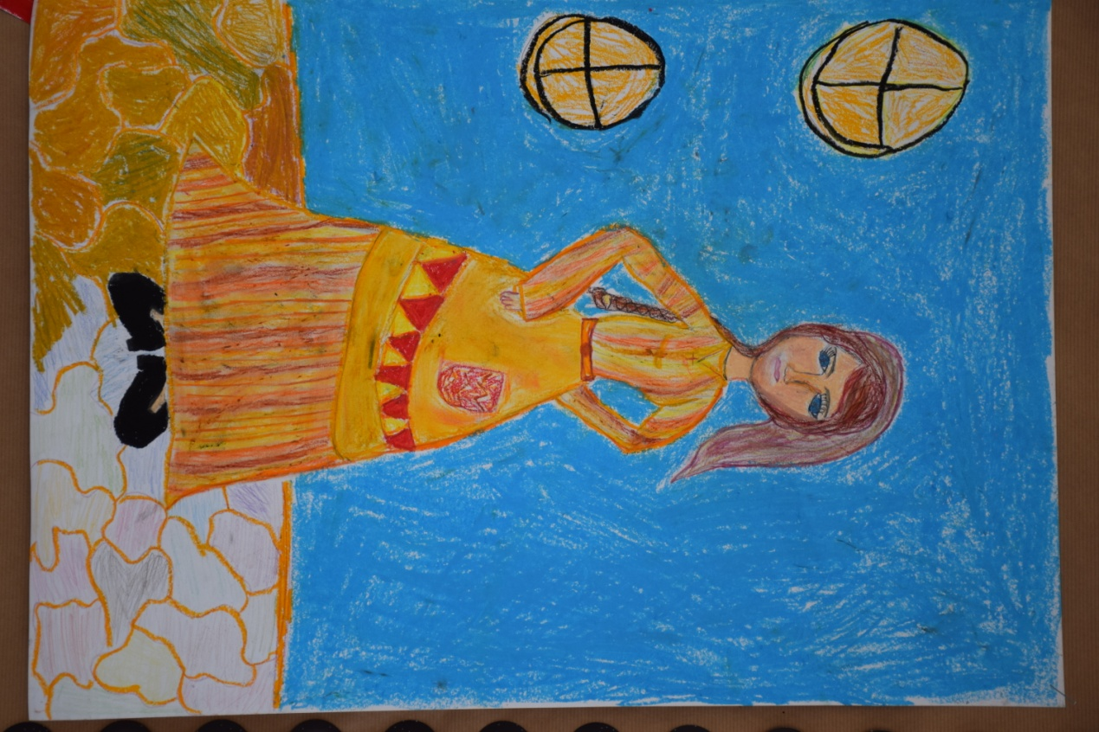

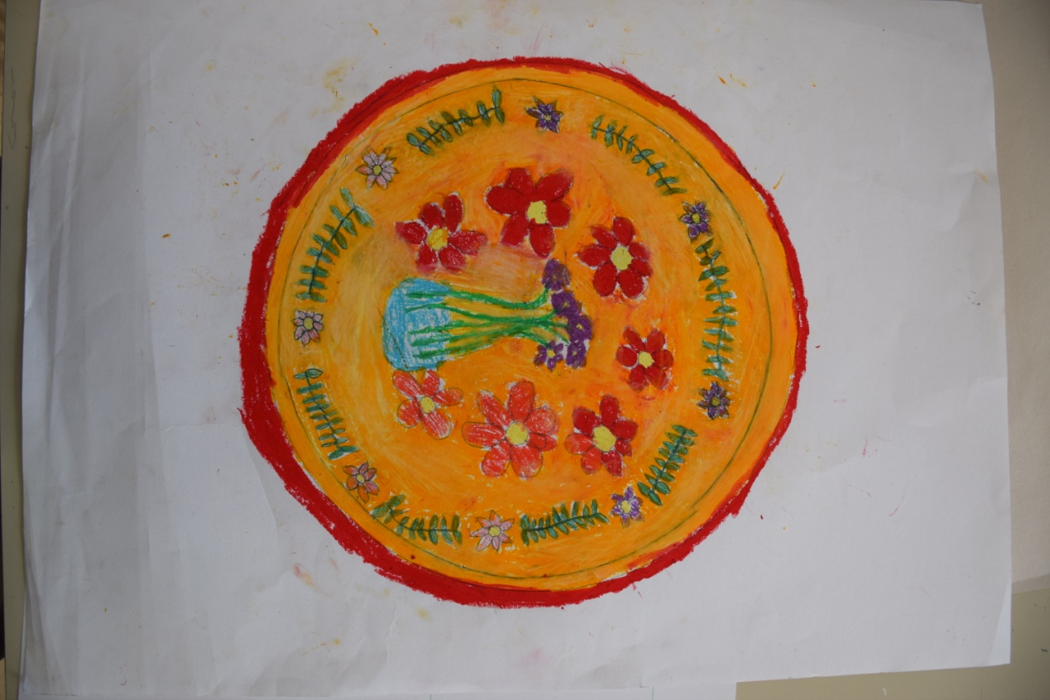

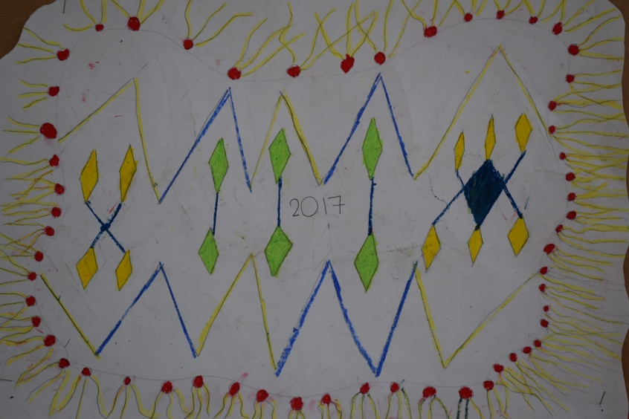

**Σχέδια από τους μαθητές της Γ΄-Δ΄ τάξης στο μάθημα της Εικαστικής Αγωγής.**

**Σχ. χρονιά 2016-17**